Maria Mustermann
Musterstraße 123
12345 Musterstadt
maria@mustermann.de
0171 23456789
Salon Ruhepause
Personalabteilung
Straße 123
12345 Musterstadt

Musterstadt, 20.11.2019

Bewerbung als Kosmetikerin
Kennnummer 123456

Sehr geehrte Damen und Herren,

als Kosmetikerin mit langjähriger Berufserfahrung bin ich zurzeit auf der Suche nach einer neuen beruflichen Herausforderung. Auf Jobware.de fiel mir Ihre Anzeige direkt ins Auge, denn in Ihrem genannten Anforderungsprofil finde ich mich bestens wieder. Da ich meine berufliche Zukunft in ihrem Salon Ruhepause sehe, schicke ich Ihnen anbei meine Bewerbungsunterlagen.

Zurzeit bin ich als angestellte Kosmetikerin im Wellnessstudio Meier tätig. Bereits seit zehn Jahren leite ich hier das dreiköpfige Team. Ich koordiniere die Dienstpläne, bestelle Waren und prüfe die Rechnungen. Neben zahlreichen organisatorischen Tätigkeiten zählen die Kundenbetreuung und -beratung zu meinen täglichen Aufgaben. Egal ob Massagen, Make-up oder Beautybehandlungen – ich besitze ein fundiertes Fachwissen in diversen Bereichen, was ich regelmäßig erweitere. Dass Ihr Salon ebenfalls zahlreiche Weiterbildungen anbietet, bestärkt mich in meinem Wunsch, Ihr Team tatkräftig zu unterstützen.

Durch meine mehrjährige Berufspraxis besitze ich außerdem ausgeprägte soziale Kompetenzen, wie Kommunikationsstärke und ein gutes Gespür für die Wünsche der Kunden. Selbst bei Beschwerden bleibe ich ruhig und finde eine angemessene Lösung für Kunde und Salon.

Unter Berücksichtigung einer Kündigungsfrist von 3 Monaten stehe ich Ihnen für eine Anstellung zur Verfügung. Meine Gehaltsvorstellung liegt bei einem Bruttojahresgehalt von 22.000 Euro. Gerne erzähle ich Ihnen in einem persönlichen Gespräch mehr über mich und meine Fähigkeiten. Ich freue mich über ihre baldige Rückmeldung.

Mit freundlichen Grüßen

Maria Mustermann

Probleme bei der Bewerbung? Wir empfehlen:

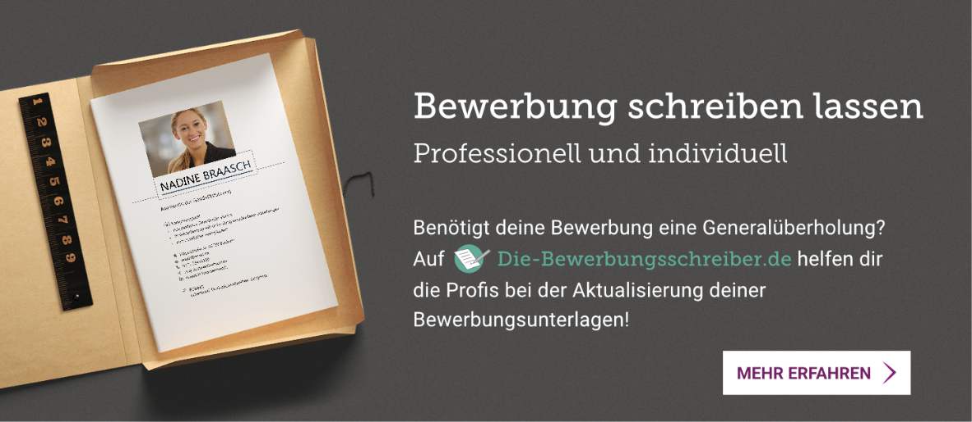
www.die-bewerbungsschreiber.de

